План работы детского объединения «Природа и фантазия» (ОВЗ).
Дата: 07.02.2022г.
Время по расписанию: Понедельник – 1 группа (ОВЗ) – 16.30-17.10; 17.20-18.00
Тема занятия | Удивительный мир бумаги. Пейзаж в технике коллаж «Летние море».
Содержание занятия: | Задание: Нужно сделать обрывную аппликацию в технике коллаж «Летние море».
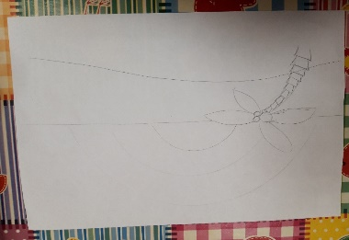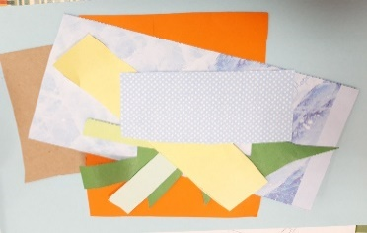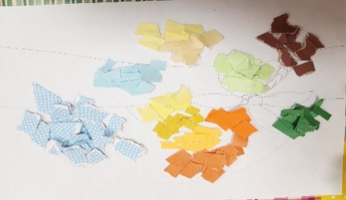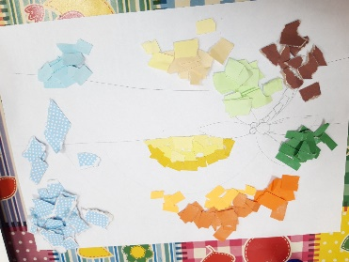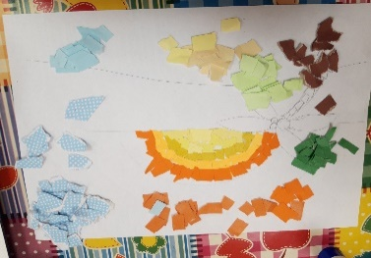
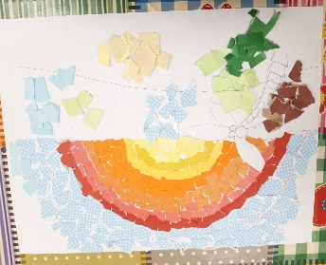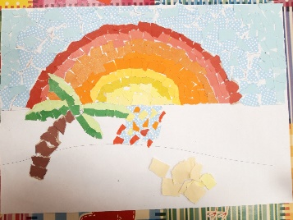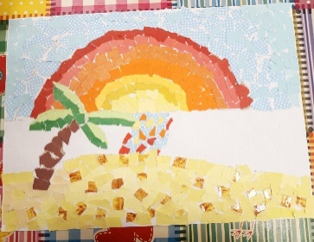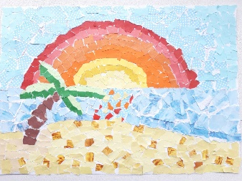
 | Инструменты для использования: Вам понадобиться: иллюстрации с природой, цветная бумага, клей карандаш, картон, ножницы, простой карандаш, ластик.
Практическая работа: | Задание 1.Научимся делать аппликацию в технике коллаж «Летние море». Сегодня мы с вами будем делать яркую «Обрывную аппликацию на тему «Летние пейзажи». Вам нужно выбрать или самим нарисовать рисунок летнего пейзажа (летние луга, цветы, закат на море, деревья, насекомые, горы, холмы и т.д.). Когда вы определились с рисунком, потом подбираем разные цвета цветной бумаги для аппликации. Затем каждый выбранный цвет цветной бумаги рвём на маленькие кусочки. Когда уже достаточно кусочков бумаги, можно приступать к следующему этапу — сбору заготовок для аппликации. Начинаем выкладывать фон из кусочков цветной бумаги в виде мозаики. Нанося клей на основу рисунка. Продолжаем выкладывать мозаику, как показано на аппликации. После того как выложили солнце, небо, пальму, затем выкладываем песок и камушки. Следующее после песка и камней, выкладываем мозаикой море. Мелкие детали лучше приклеивать всего в конце работы (такие как цветы, птицы, насекомые, листики). Аппликацию можно вставить в рамку и подарить папе, маме или бабушке с дедушкой. Также в такой технике хорошо оформлять открытки или тематические поделки.  Задание 2. Можно и нарисовать рисунок «Летние море». Вам понадобиться при рисовании цветные карандаши, краски акварельные (гуашь) или фломастеры, лист бумаги. (И желание).
Форма обратной связи | Представить фото выполненной поделки в WhatsApp. По номеру телефона 89014139509

